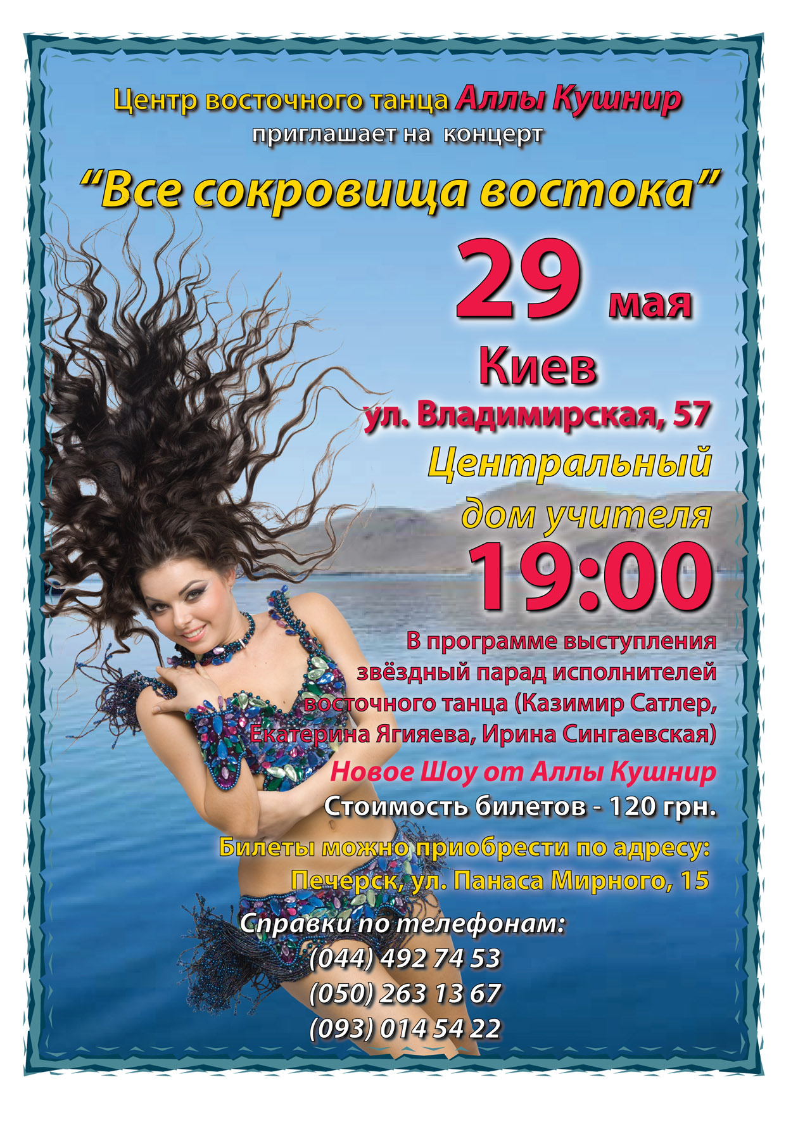

В Н И М А Н И Е !

В рамках концерта
Центра Восточного Танца
Аллы Кушнир,
состоится звездный парад исполнителей восточного танца.

На одной сцене яркие, блистательные и талантливые:
Алла Кушнир,
Казимир Сатлер,
Екатерина Ягияева,
Ирина Сингаевская

Концерт состоится 29 мая по адресу:
г.Киев, Центральный дом учителя (ул. Владимирская, 57).

Начало концерта в 19-00
Стоимость билета - 120 грн.

Билеты можно приобрести по адресу :
Печерск, ул. Панаса Мирного, 15
с пн.-пт. с 9-00 до 21-00.
Справки по тел.
492-74-53 / 050 263 13 67 / 093 014 54 22
Контактное лицо: Дарья

Также Вы увидите незабываемые выступления лучших учеников Центра Восточного Танца Аллы Кушнир,
победителей многих фестивалей и чемпионатов

АЛЛА КУШНИР

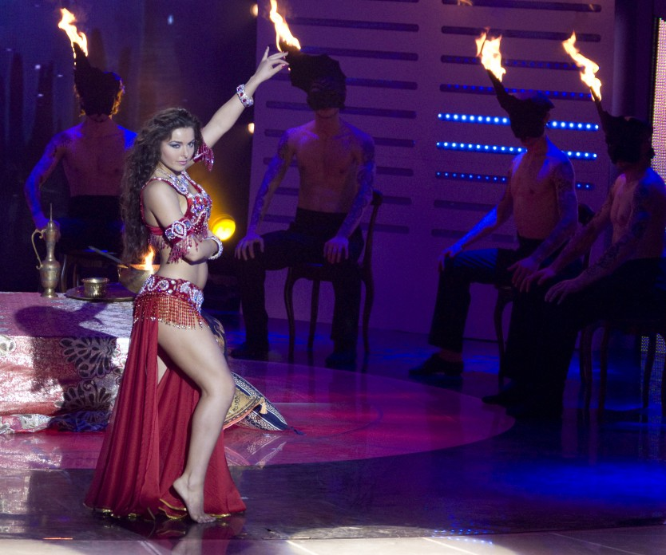

Алла – яркая Звезда Белли Данса, хорошо известная и любимая не только в Украине, но и за рубежом. Ее искусство восхищает и завораживает. Ее танец – это огонь и вода, солнце и луна, цветок и нож…

Ей принадлежит фраза: «Полюбите танец, и танец полюбит Вас».

Алла - победитель Берлинского фестиваля по восточным танцам”Oriental Bazar”, бронзовый призер Ливанского фестиваля «Hezzi Ya Nawaim», вице-чемпионка мира по танцу живота.

Яркий и запомнившийся всем украинцам финалист телевизионного шоу «Україна має Талант».

КАЗИМИР САТЛЕР

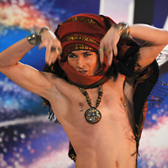

Самый загадочный исполнитель восточного танца. Его движения несут магическую пластику. Всё, что он делает на сцене – завораживает. Казимир – загадка Востока. Завоеватель сенсационной победы на Первом международном фестивале по танцам живота “Восточная звезда”, который состоялся во Львове.
Призер многочисленных фестивалей и конкурсов. Поздравляем Казимира с блистательным выступлением на всеукраинском телевизионном шоу «Україна має талант 2»!
ЕКАТЕРИНА ЯГИЯЕВА

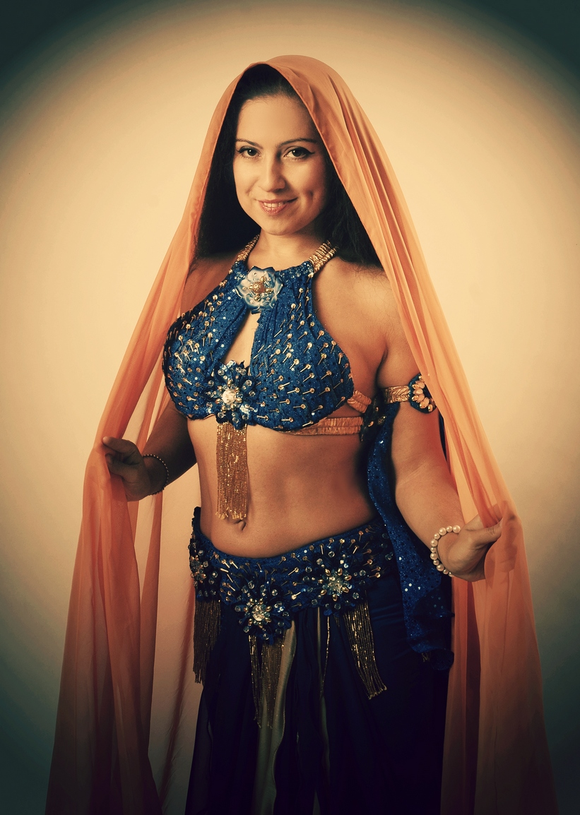

Нежность и грация этой восточной дивы не оставит равнодушным ни одного зрителя. Нежный цветок нашего украинского Белли Данса благоухает на сцене на радость всем.
Екатерина Ягияева - профессиональная танцовщица, хореограф, педагог. Руководитель Школы Восточного танца "Хабиби".
Многократный призер всеукраинских и международных фестивалей. Бронзовый призер Чемпионата Мира в Испании, 2009 год.
Двукратный бронзовый призер Кубка Мира в Одессе, 2010 год.
Организатор и постановщик концертных программ.
ИРИНА СИНГАЕВСКАЯ

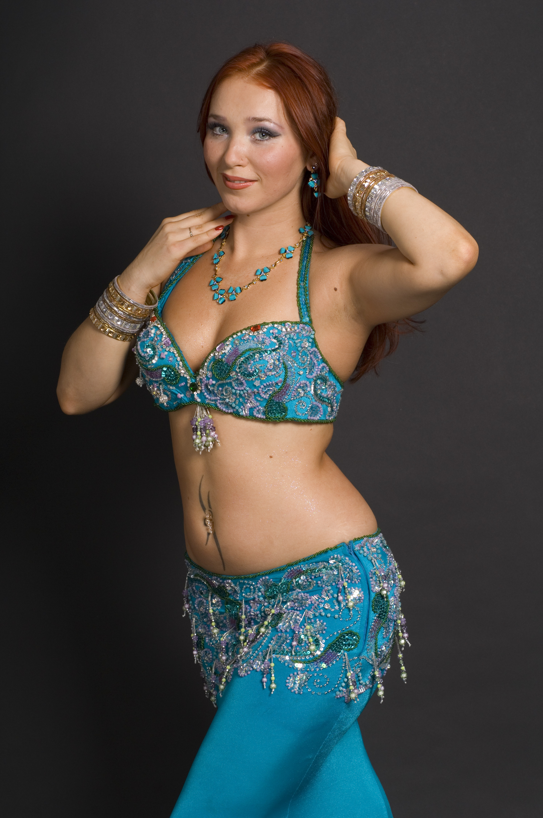

Яркая и неповторимая, она несёт свет на сцену и согревает наши сердца одним движением своих волос. Эта девушка овладела многими секретами Белли Данса, а её неповторимый стиль увлекает в восточную сказку. Преподаватель студии "Басара".
Призер международных фестивалей и конкурсов. Много кратный победитель Открытого Фестиваля Восточного Танца в Украине «Бастет».

